产品测试记录
产品名称 | 智能井盖监测仪 | 产品型号 | FL-DW-S01
设备编号 | 2509030008 | 程序版本 | V6.2.2.04_GP
测试人 | 代子康 | 测试日期 | 2025-10-25
版本备注 | 1.增加角度滤波，角度获取时长，测试角度晃动情况下可以取到稳定的数据。  2.将唤醒后打开EEPROM电源的部分移动到4G模块电源开启前，防止唤醒后判断无事件产生电量的消耗，测试EEPROM可以正常使用。  3.心跳发送数据后，取消原来只获取一次当前状态的判断，改为获取10s内状态判定功能使之降低采样误报率

- 模拟井盖打开状态（垂直为例）测试
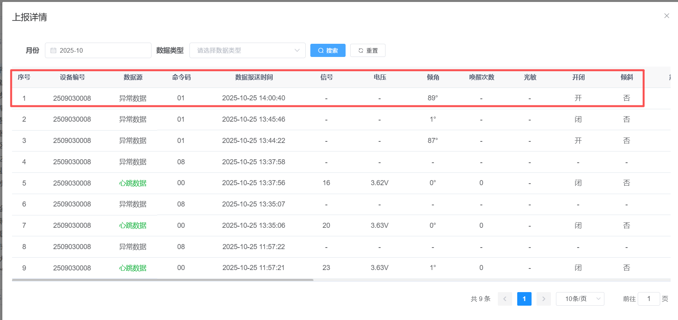
测试结果：正常

- 模拟关闭井盖测试
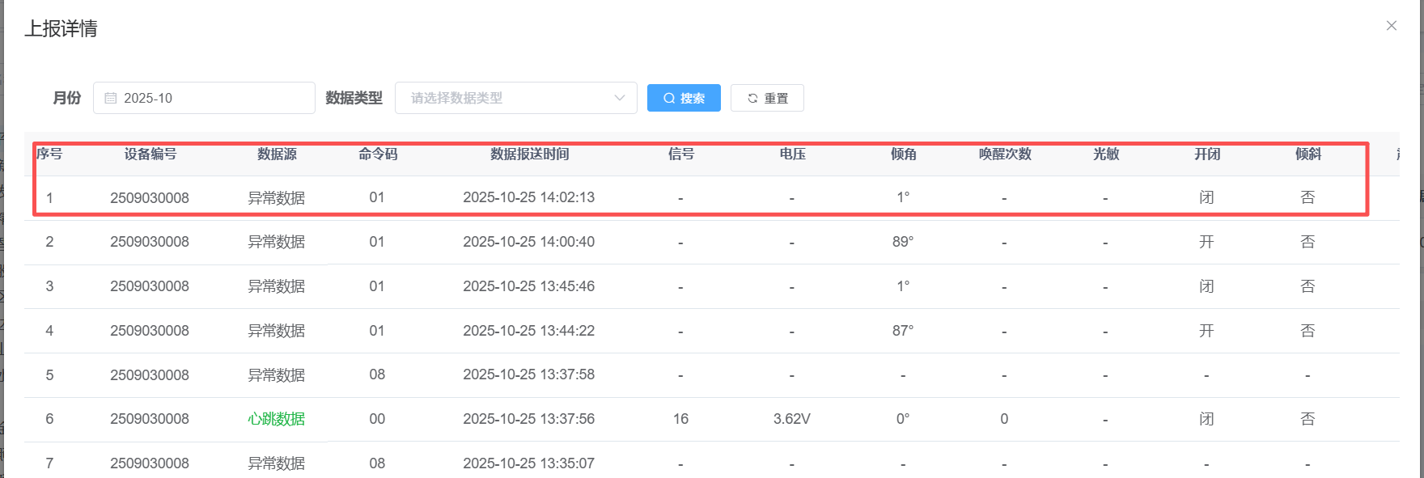
测试结果：正常

3、井盖打开又快速关闭测试（10s）
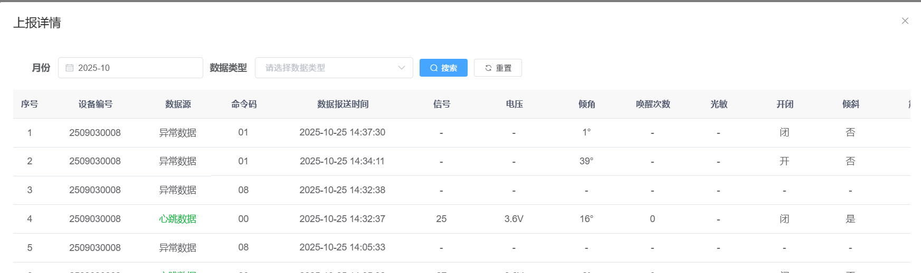
测试结果：无数据上报，符合设计逻辑（10s时才开始采集滚珠开关状态，尚未采集角度）

- 井盖打开又快速关闭测试（15s）
测试结果：无数据上报，符合设计逻辑（第15s时采集滚珠状态进行中，尚未采集角度）

- 井盖打开又快速关闭测试（20s）
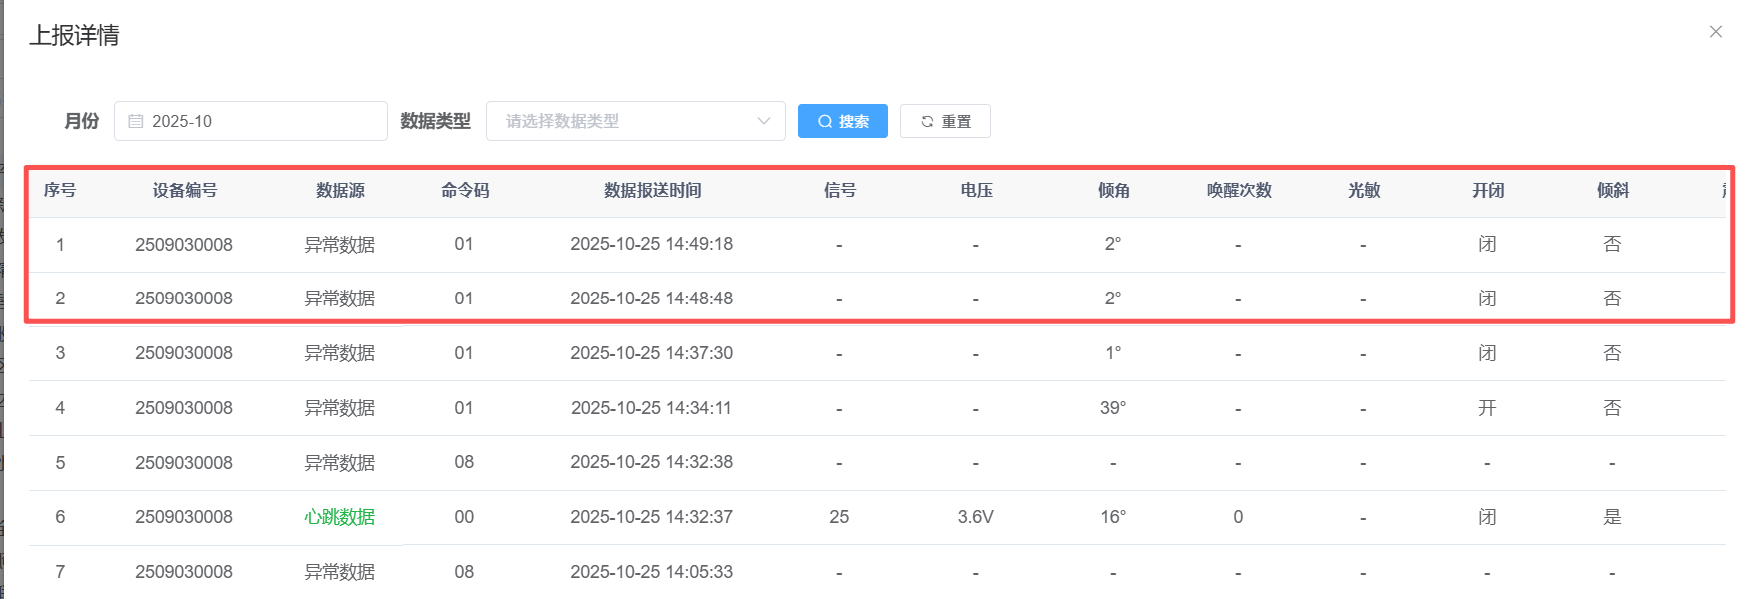
测试结果：符合设计逻辑（20s为数据采集流程的临界点），先后上报2条数据，第20s的时候已经采集到滚珠状态为开，需继续采集角度，此时因井盖已经关闭（角度接近0），将会收到第1条数据状态为正常角度的闭状态，因滚珠状态为开，默认逻辑认定井盖是打开的，会再发送完第一条数据后，继续复检一次，第二次复检井盖状态为闭，因此又发送一条小角度的闭状态。

- 井盖开发又关闭测试（30s）
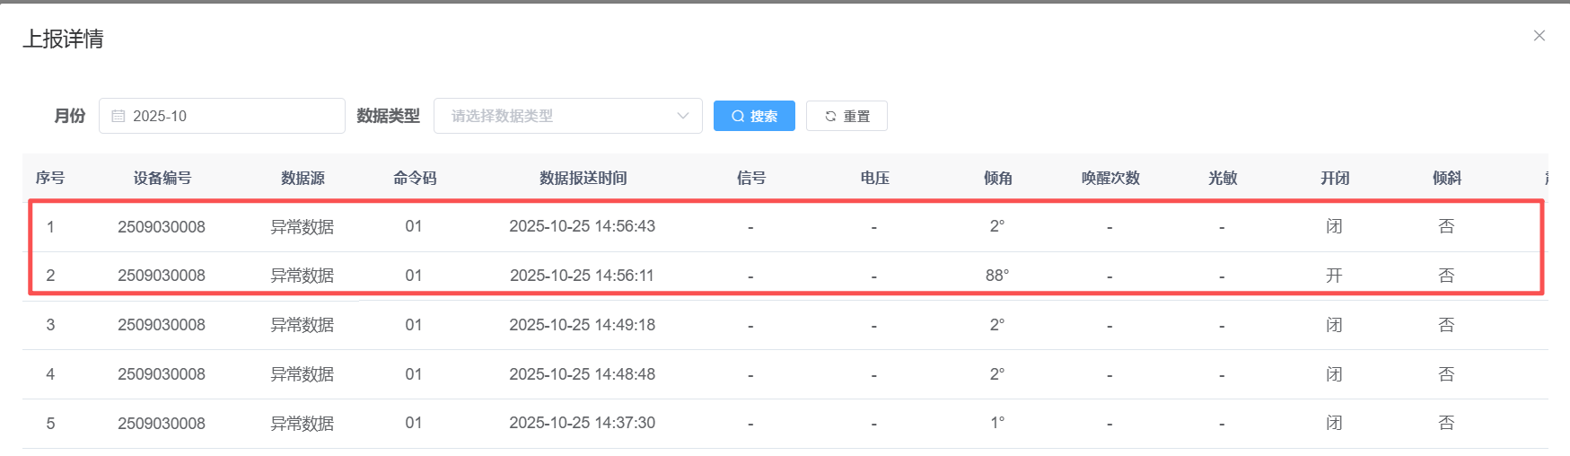
测试结果：符合设计逻辑。第30s采集角度结束，该过程井盖打开，开始联网（约）30s并上报一条打开的记录，复检时采集到最终状态（30s后已关闭井盖）为关闭，又发送一条闭的记录。

- 模拟井盖打开现场作业开井查看后关闭井盖（1分钟）
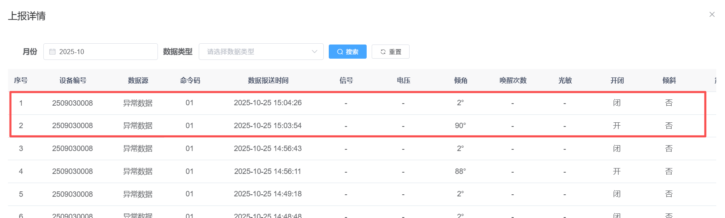
测试结果：符合设计逻辑。第30s采集角度结束，该过程井盖打开，开始联网（约）30s并上报一条打开的记录，复检时采集到最终状态（60s后已关闭井盖）为关闭，又发送一条闭的记录。

- 模拟井盖打开现场作业取水样后关闭井盖（2分钟）
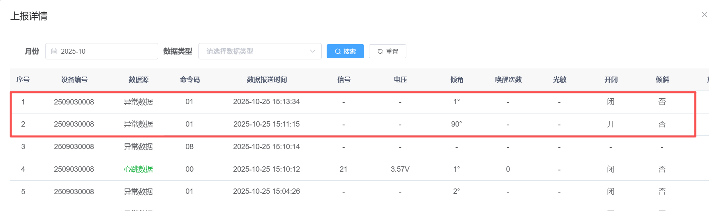
测试结果：符合设计逻辑。第30s采集角度结束，该过程井盖打开，开始联网（约）30s并上报一条打开的记录，复检结束时（第60s，井盖仍打开）采集到最终状态仍为开不重复发送，进入休眠，第120s（2分钟后关闭）关闭井盖，上报一条闭的数据。

- 模拟井盖打开现场长时间作业（如施工等）后关闭井盖（5分钟）
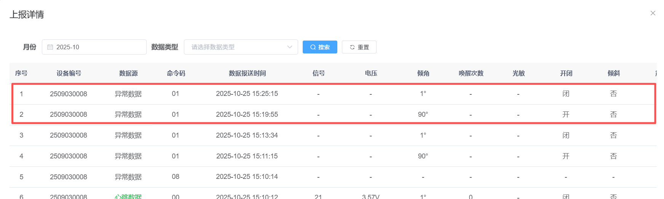
测试结果：符合设计逻辑。运行流程同上

- 模拟小汽车流间歇性压过井盖产生的高频振动是否误报（2分钟）
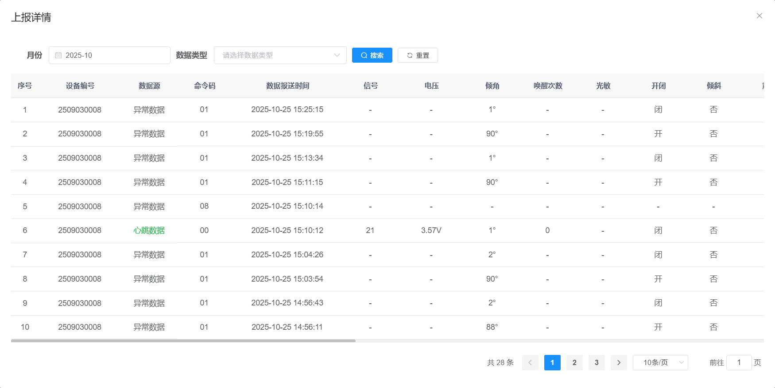
测试结果：无误报开、闭数据上报，正常

10、模拟大货车压过井盖产生的低频持久振动是否误报（1分）

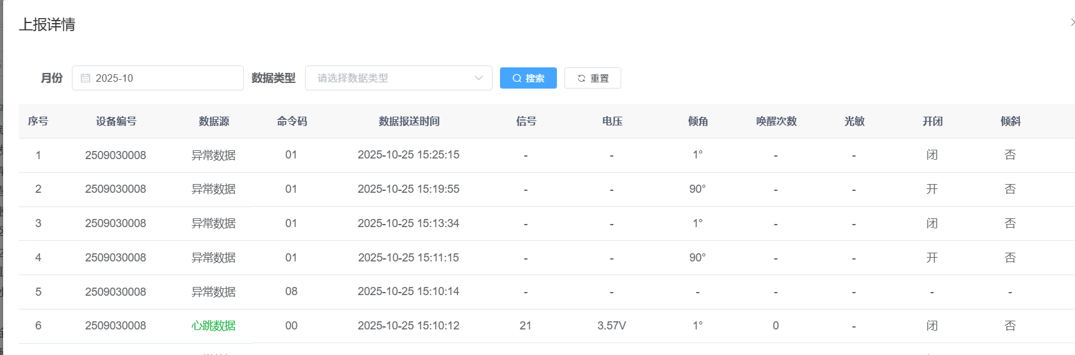
测试结果：无误报开、闭数据上报，正常

